[广西医科大学团队赵永祥/卢小玲/黄勇团队文章引争议，实验数据使用不规范或存漏洞](https://mp.weixin.qq.com/s?__biz=MzkzMDkwMTQzNw==&mid=2247484104&idx=1&sn=5a5f7531e297e26b966515dfd423f912)

[白大褂宣言](javascript:void(0);)2025-04-08 08:28:32山东



点击蓝字 关注我们



2017年2月7日，广西医科大学赵永祥/卢小玲/黄勇团队在 Nanoscale Research Letters 发表题为 **“Aptamer Combined with Fluorescent Silica Nanoparticles for Detection of Hepatoma Cells”**的文章。

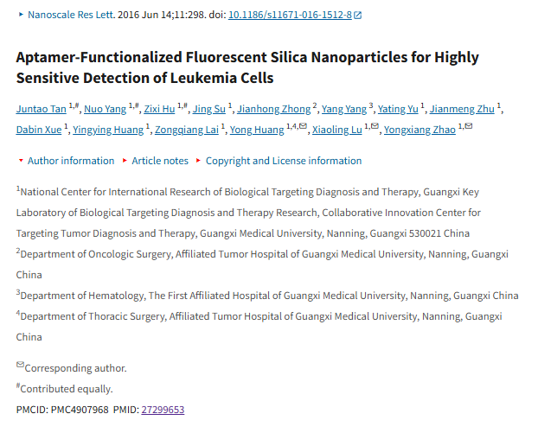

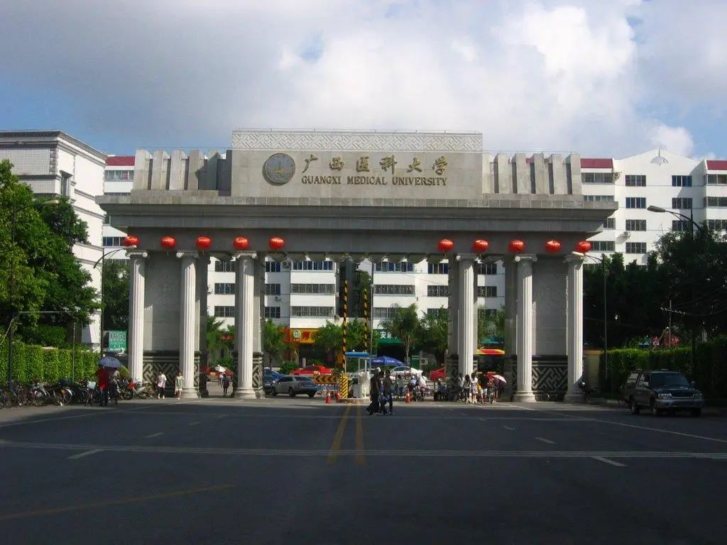

**经核查比对，以下文章部分实验图像存在以下异常现象：**

* **图4和图5存在多处不规范使用图像的问题。**

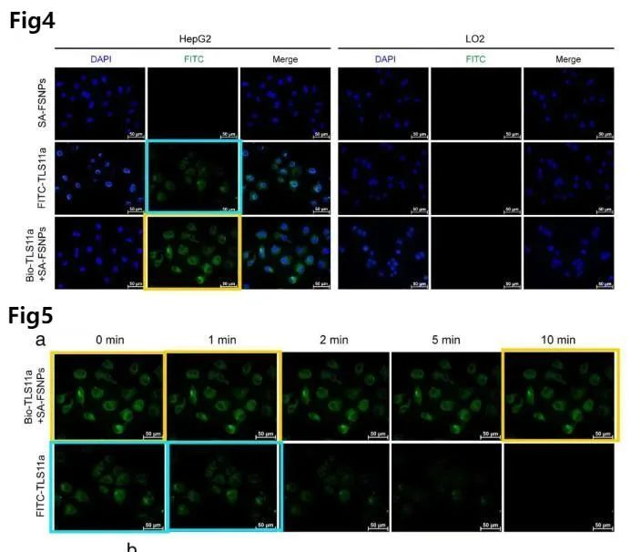

**参考信息：**

https://pmc.ncbi.nlm.nih.gov/articles/PMC4907968/